**Конспект открытого занятия по художественно-эстетическому развитию с детьми 5-7 лет**

**Педагог:** Мякшина Татьяна Герасимовна, музыкальный руководитель МБОУ «Устьянская СОШ» СП «Детский сад «Солнышко».

**Тема:** «С песней – всё интересней!»

**Возрастная группа:** старшая - подготовительная группа (дети 5-7 лет) **Образовательная область:** художественно-эстетическое развитие **Дата проведения:** 25 марта 2025 г.

**Цель:** Развитие эмоциональной сферы старших дошкольников через различные виды певческой деятельности.

**Задачи:**

**-** совершенствовать вокальные навыки и звуковысотный слух в процессе певческой деятельности;

- продолжать закреплять умения выполнять музыкально - ритмические движения, соответствующие характеру музыки, перестраиваться в пары;

- развивать певческие навыки, чувство ритма, слуховое внимание, логическое и образное мышление, память;

- развивать умение выразительно передавать характер произведения;

- способствовать развитию творческой активности, коммуникативных навыков;

- воспитывать у детей желание слушать, слышать и понимать музыку, чувствовать ее красоту.

- способствовать повышению самооценки детей, их уверенности в собственных силах и результатах индивидуальной и коллективной деятельности.

**Тип занятия:** усвоение новых знаний, закрепление и обобщение полученных знаний.

**Вид занятия:** фронтальное доминантное музыкальное занятие.

**Материалы и оборудование:**

- фортепиано; стулья детские - по количеству детей; музыкальные произведения для музыкально-ритмических движений, слушания, пения, игры; иллюстрации «Кот и петух», «Колобок», карточка со схемой песни; мнемотаблица песни «Пришла весна», портрет композитора В.Я. Шаинского; цветные платочки - 5 шт.; корзинки пластмассовые - 3 шт; «музыкальные ордена» - 3 вида: 1) орден чистого пения, 2) орден четкой дицкии, 3) орден чуткого сердца (количество штук каждого вида - по количеству присутствующих детей)

**Предварительная работа:** Чтение в группе сказки «Петушок - золотой гребешок», беседа с детьми на тему «Весна. Приметы весны», слушание русской народной мелодии для игры «Ловушка», разучивание считалки «Скок-скок».

**Организация обстановки:** в музыкальном зале расставлены стульчики рядом с фортепиано в два ряда по количеству детей; стол; на столе закрыты тканью в коробочках «ордена» для самооценки; магнитная доска, магниты.

**Ход занятия:**

*(Дети с воспитателем заходят в музыкальный зал, строятся в одну шеренгу.*  *Музыкальный руководитель обращает внимание на присутствующих педагогов, говорит, что гости посмотрят и послушают, как вы умеете слушать и понимать музыку, красиво петь. Дети, воспитатель и музыкальный руководитель берутся за руки и вместе исполняют музыкальное «Приветствие» муз. и сл. А.Евтодьевой).*

**Музыкальный руководитель:** Дети, скажите, а вы любите петь**?** *(ответы детей: «да, любим!»).*Наше занятие называется «С песней - все интересней!», как вы думаете о чем пойдет разговор? (*ответы детей: о песне*) - А все интересней? (*ответы детей: песня будет звучать, мы будем петь, песня нам будет помогать на протяжении всего занятия*).

**Музыкальный руководитель:** Сейчас мы будем выполнять движения по кругу, внимательно слушайте музыку. Когда я скажу «пары», выполняем перестроение в пары и продолжаем движение. ( *Выполняем маршевую ходьбу, легкий бег, подскоки, хороводный шаг, перестраиваемся в пары* (*объяснить перестроение, кто к кому подходит)) (Звучит музыка «Марш и бег» муз. Ф.Надененко, «Поскоки» муз. Е.Тиличеевой, р.н.м. «А я по лугу****»****)* **Музыкальный руководитель:** У нас с вами образовались пары, давайте повернемся друг к другу лицом (*мальчики спиной в круг, девочки - внешний круг, который переходит вперед*) Поиграем в игру: «Здравствуй, друг!»- постарайтесь мимикой, пением выразить свои эмоции: грусть, удивление, радость от встречи с другом (*играем 4 раза, музыка транспонируется по тонам от «до» до «фа»*). (*Воспитатель контролирует правильность и ритмичность выполнения движений, отмечает детей, которые хорошо передали эмоции и чувства).*

Мы повстречались с друзьями, а теперь перестраиваемся в колонну по 1 за направляющим, находя свое место.

*(Дети под звучание марша перестраиваются в колонну по одному, идут на стульчики, стоящие в 2 ряда у фортепиано, усаживаются)*

**Музыкальный руководитель:** Давайте немного правильно подышим, чтобы восстановить ровное дыхание. Выполним упражнения «Нюхаем цветы» (*вдох*), «Задуем свечу» (*выдох – короткий и длинный*).

**Музыкальный руководитель:** А теперь для вас «Музыкальная угадайка» ( *звучит мелодия «Упражнения для распевания», дети угадывают, правильно называют).* О каких голосах идет речь в этом упражнении? (*ответы детей: о высоких, средних, низких*) (*Дети исполняют упражнение все вместе, затем по цепочке: сначала подготовительные, затем старшие, отмечаю детей, которые чисто спели, хорошо проговаривая все слова).*

**Музыкальный руководитель:** И снова «Музыкальная угадайка!» (*играю мелодию распевки «Колобок», дети угадывают. Показываю иллюстрацию, пропеваем аккапельно слова героев, определяем, что зверята поют средним голосом, а Колобок - высоким. По желанию выбираем Колобка и зверята (все дети), пение по ролям).*

**Музыкальный руководитель:** А теперь посмотрите на картинку и попробуйте вспомнить, что это за сказка? **(***рассматривание новой иллюстрации, дети называют, что это сказка «Петушок - золотой гребешок, рассказывают историю, что лиса утащила Петушка, а Кот и Дрозд бросились его спасать. Разучиваем новую распевку «Кот и петух»: проговариваем и пропеваем фразы героев, говорим, что Петух поет высоким голосом, а Кот - средним)*

**Музыкальный руководитель:** Мы с вами распелись, а перед пением песни, давайте обратимся к нашей схеме (*показываю схему)* Вспомните, песня будет исполнена прекрасно, если будут выполнены все три условия. Какие? (*Дети называют: чисто спетая мелодия, хорошая дикция, выразительность исполнения.)* Да действительно, это так. Не будем об этом забывать!

*(Звучит мелодия песни «Пришла весна» муз. и сл. Т.Прописновой, дети угадывают, спрашиваю сколько куплетов в песне, (ответ детей - 4 куплета) используя мнемотаблицу, работаем над текстом 4-ого куплета, проговариваем все слова.)* Давайте встанем и споем песню, разделившись на группы: 1 куплет исполнят мальчики, 2 куплет – девочки, а 3 и 4 куплеты - споем вместе. (*Исполнение песни*) Все старались, но особенно хорошо песня звучала, когда вы исполняли её вместе, дружно!

**Музыкальный руководитель:** Я играю знакомую вам музыку, вы ее слышали и на зарядке, и на физкультурном занятии, и когда смотрели мультфильмы. Попробуйте вспомнить и угадать, что это за песни звучат? (*звучат 4 песни: «Про кузнечика», «Чунга-чанга, песенка крокодила Гены, «Улыбка»*, *дети называют названия песен*) Вы молодцы, правильно отгадали все песни! А музыку к ним сочинил замечательный детский композитор Владимир Яковлевич Шаинский (*показываю портрет, закрепляю его на магнитной доске)* Давайте послушаем еще раз замечательную песню «Улыбка». Можете подпевать припев, если вам знакомы слова. (*Слушаем фонограмму, подпеваем)*

**Музыкальный руководитель:** Ребята, а вам нравится скучать? И я не люблю скучать, предлагаю поиграть! Давайте поиграем в «**Ловушку**», становитесь в круг! Внимательно слушайте музыку, она подскажет вам движения, которые мы будем выполнять. Елена Васильевна выберет, кто возьмет платочки. (*Дети играют в игру, внимательно слушают музыку, выполняют хороводный шаг по кругу вправо и влево, поют считалку, дети с платочками выполняют подскоки в кругу, остальные – хлопают в ладоши, затем поднимают сцепленные руки, в «воротики» бегают дети с платочками до окончания музыки, «ловушка» закрывается. Играем 2 раза – сначала девочки с платочками, затем мальчики)*

**Музыкальный руководитель:** *(Воспитатель собирает платочки, остаемся стоять в кругу)*.

Давайте, дети, подведем итог. Наше занятие подходит к концу, оно было посвящено песне, которую можно с удовольствием петь, слушать, под которую можно танцевать, весело играть. Что нам помогла сделать песня? (*ответы детей – в распевках передавала характеры героев, мы пели, встречались с другом, играли)*. Действительно, что с песней все интересней? ( *ответы детей - да)* Давайте вернемся к схеме песни(*беру схему*)

Я хочу, чтобы вы сами, подумав, оценили себя по заслугам, взяли себе на память музыкальный орден. Если вы старались и пропевали звуки в песнях и распевках – орден чистого пения (*показываю карточку с условным изображением*), если вы хорошо проговаривали все слова, ваш язычок работал хорошо - орден четкой дикции (*показываю карточку с условным изображением*), если вы старались выразительно петь, двигаться, играть – орден чуткого сердца! (*показываю карточку с условным изображением*) (*Сначала к столу подходят девочки, оценивают себя, берут «орден», затем мальчики - оценивают себя, берут «орден»).* Вы сегодня все большие молодцы!

*(Встаем на поклон: мальчики, девочки)* До свидания, до новых встреч!

Список литературы:

1. Сборник «Утренняя гимнастика под музыку» составители Е.П.Иова, А.Я. Иоффе

2.А.А. Евтодьева. Методическое пособие по обучению детей пению «Учимся петь, играя»

3.Песня *«*Пришла весна» муз. и сл. Т.Прописновой

4. «Улыбка» мелодии из мультфильмов, составители В.Моделя, Ф.Моделя

5. «Музыка и движение» (упражнения, игры и пляски для детей 5-6 лет), составители С.И. Бекина, Т.П.Ломова, Е.Н.Соковнина

**Приложения:**



Орден чуткого сердца

Орден четкой дикции



Орден чистого пения

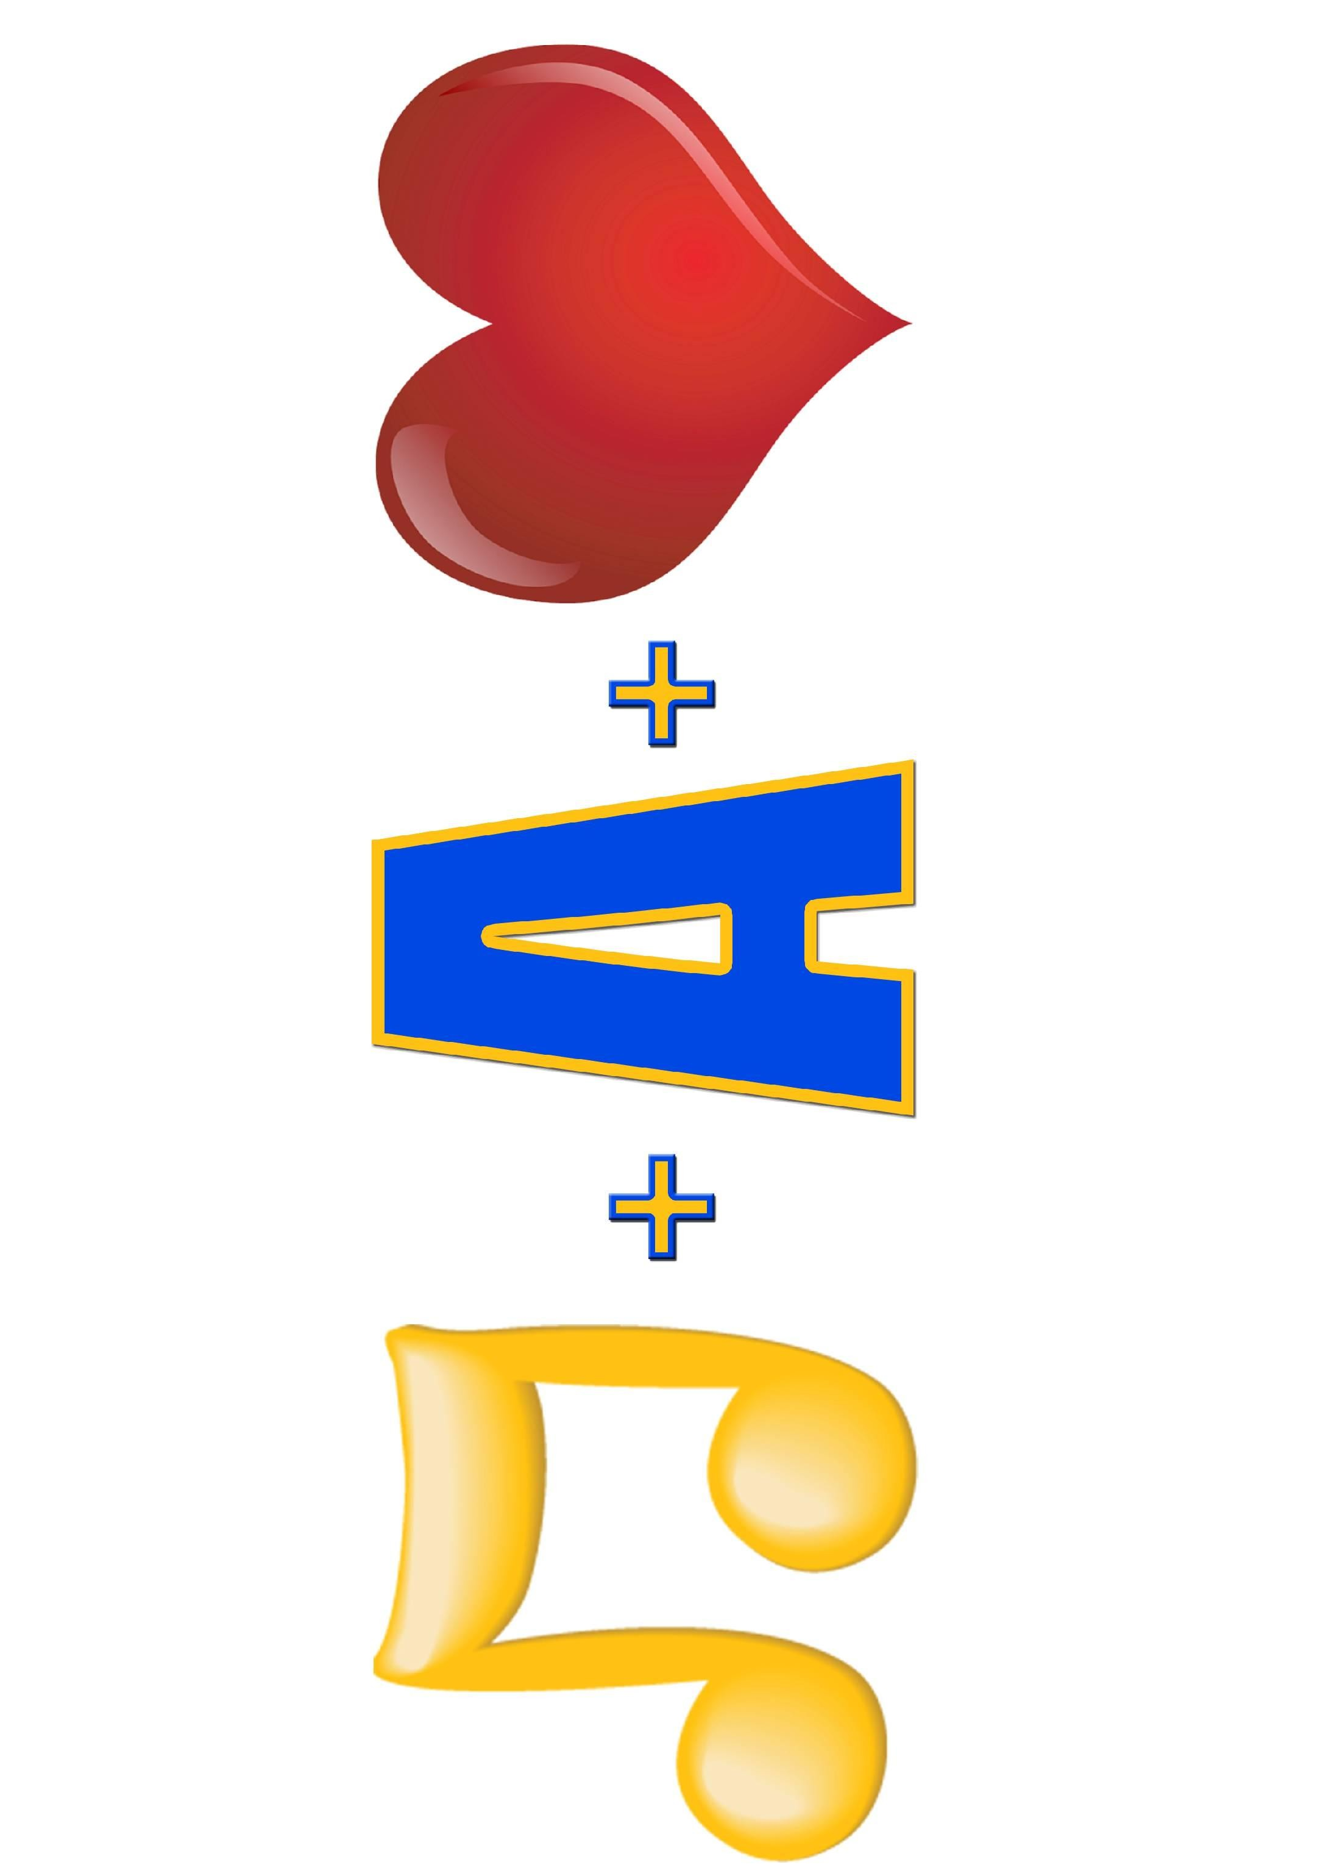

1Схема песни

2Схема песни

Схема песни